**年の経過と降水量，降水分布の関係**

安田祐人(213x121x)

1. **Introduction**近年，地球温暖化が進み世界の平均気温が上昇し，海水面の上昇や降水量の変化など環境に様々な影響を与えている．そこで，わたしは日本の降水量が1980年から2020年までどのように変化しているのかを調査し，これからどのような地域でどの程度雨が多くなるのかを考察した．
2. **Method**今回の調査では日本地図を用いたヒートマップと降水量毎に分類したヒストグラムの二種類のグラフを用いた．ヒートマップでは地域ごと，年代ごとにどのように降水量が変化しているかを可視化することを目的とし，色が青色に近づくほど降水量が多く，黄色に近づくほど降水量が小さいことを表している．範囲は最大値を4000mm，最小値を0mmとしている．また，ヒストグラムでは都道府県の降水量の分布が全体としてどのような増減をしているかを可視化することを目的とした．ヒストグラムの各クラスは0~1000mmを0，1001~2000mmを1, 2001~3000mmを2， 3001~4000mmを3,　4000mm以上を4とした．
3. **Result**  
   今回の調査では気象庁が観測した1980年から2020年までの各都道府県の県庁所在地の年間降水量のデータを使い可視化を行った．  
     
     
   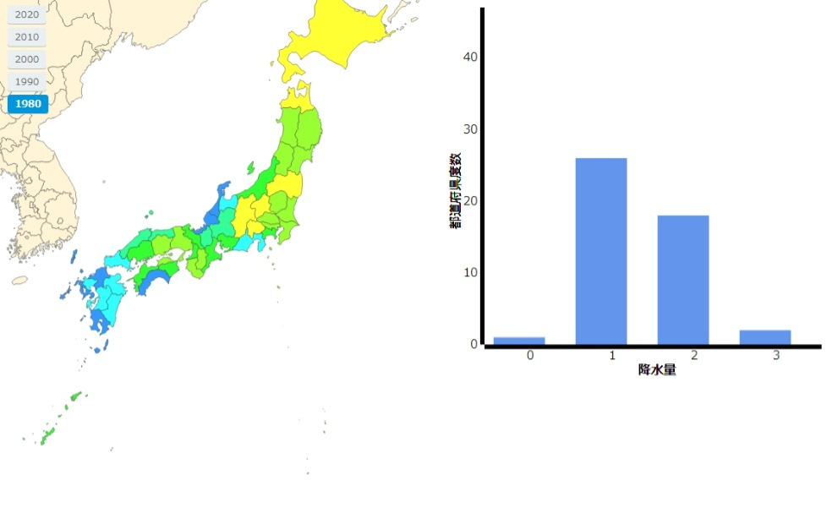  
   　　　　　　　　　　　　　　　　**Fig.1 1980 Result**  
   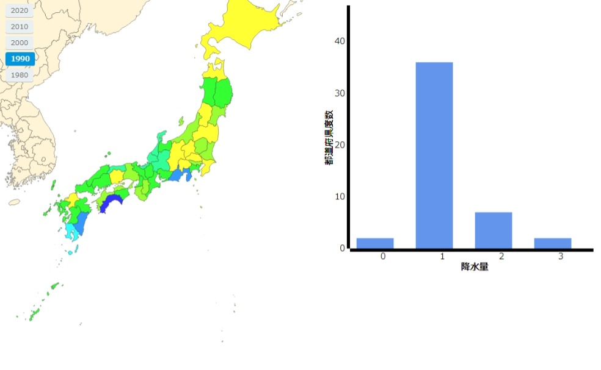  
   　　　　　　　　　　　　　　　　**Fig.2 1990 Result**  
   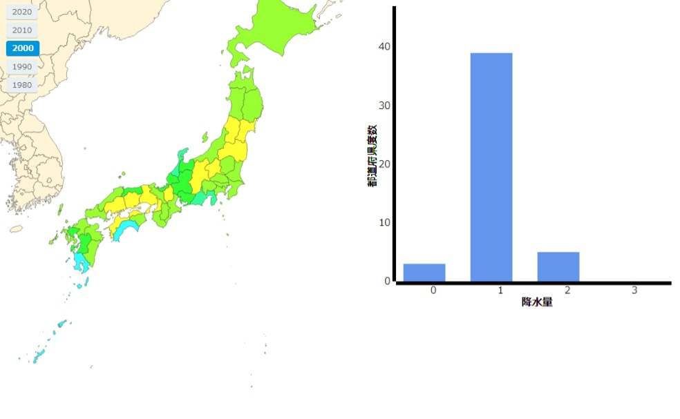  
   　　　　　　　　　　　　　　　**Fig.3 2000 Result**  
   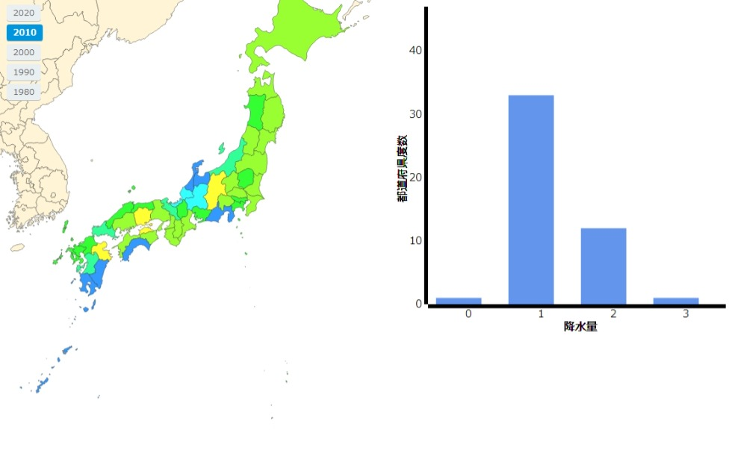  
   　　　　　　　　　　　　　　　　**Fig.4 2010 Result**  
   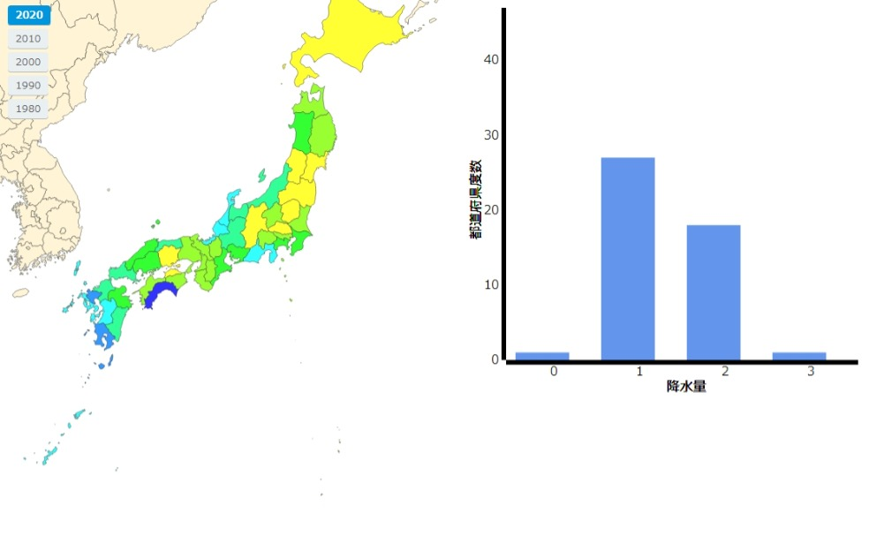  
   　　　　　　　　　　　　　　　　**Fig.5 2020 Result**Fig.2 ~ Fig.5のヒストグラムから年がたつごとに降水量が1001mm~2000mのクラスであるクラス1が減少し，少しずつ降水量が2001mm~3000mのクラスであるクラス2が増加していることがわかる．また，ヒートマップから地域ごとの降水量の変化として，九州や四国など西日本の降水量が増加してきていることがわかる．Fig.1の1980年の降水量の結果は九州全域で例年よりも非常に降水量が多かったため，傾向とは異なった結果となった．
4. **Discussion**3の結果から，降水量は増加傾向にあるがその理由として地球温暖化による空気の温度上昇，空気中での最大水蒸気量の増加が考えられる．気温が一度あがるごとに最大水蒸気量は6~7%増加する．また，西日本での降水量の増加の原因として台風の上陸数があげられる．1980年代では台風の西日本への上陸数は13個だったが，2010年代では23個だった．もともと東日本よりも西日本のほうが台風の上陸数が多いが年がたつごとに台風の総数が増えていったため西日本の降水量が増えていったと考えられる．
5. **Conclusion**結論として，年がたつごとに降水量が増えている傾向があり，西日本の降水量が増加している．しかし，用いたデータはそれぞれの年ごとのデータで何年間かを移動平均などを用いて平均化したデータではないため，そのようなデータセットで調査する必要性がある．
6. **Reference**Japan Meteorological Agency , [気象庁｜過去の気象データ検索 (jma.go.jp)](https://www.data.jma.go.jp/obd/stats/etrn/view/annually_s.php?prec_no=62&block_no=47772&year=2001&month=&day=&view=)